**MATERIAL DE ESTDIO**

1. Libro texto, Libro Conecta 6°, página 199
2. Khan Academy, <https://es.khanacademy.org/>
3. Recursos de estudio, al final de esa guía

**ANGULOS COMPLEMENTARIOS Y SUPLEMENTARIOS**

Leer y estudiar el tema de ángulos complementario y suplementarios del libro de texto, Conecta 6°, página 199.

Entrar a la página de Khan Academy y hacer las actividades correspondientes a *ángulos complementarios y suplementarios*.

RECURSOS DE ESTUDIOS

1. Bloque II - Clasificación de ángulos, <http://agrega.educacion.es///repositorio/07022017/25/es_2012052413_9134459/M_B2_ClasificacionDeAngulos/index.html>
2. Ángulos complementarios, <https://www.geogebra.org/m/ZE7kxvjD>
3. Ángulos complementarios, <https://www.geogebra.org/m/FtnSkH9X>

REFERENCIAS

1. Ángulos, Libro Conecta 6°, página 199.

COMO UNIRSE A KHAN ACADEMY

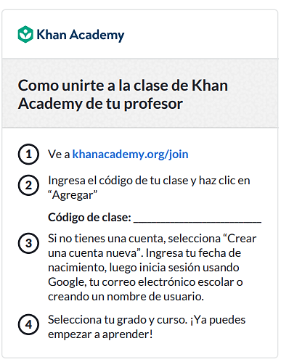

Para acceder al curso necesitaras:

1. el siguiente link: <https://es.khanacademy.org/join/WADQCCDC>

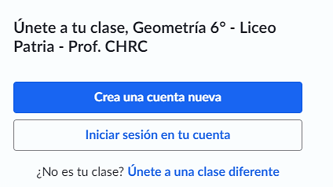

E iniciar sesión en tu cuenta: “Iniciar sesión en tu cuenta”. Si no tienes cuenta debes crearla.

1. Otra forma es, visitar <https://es.khanacademy.org/join> y pongan tu código de clase **WADQCCDC.**

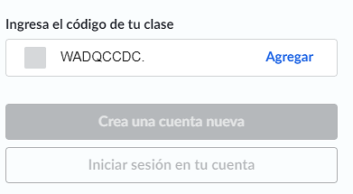

Hacer clic en “Agregar” y luego “Iniciar sesión en tu cuenta”. Si no tienes cuenta debes crearla

